臺南市110年度【友善校園】學生事務與輔導工作
性別議題文宣設計比賽實施計畫
壹、依據：
一、教育部110年度友善校園學生事務與輔導工作計畫。
二、臺南市110年度友善校園學生事務與輔導工作計畫。
三、臺南市110年度性別平等教育資源中心實施計畫。
貳、目的：
一、配合教育部「友善校園學生事務與輔導工作計畫」結合民間團體加強性別平等教育相關知能，以增進師生性別平等教育相關知能正確認知及態度。
二、透過觀念的釐清、理念的提昇、完善的教育，厚植並建立性別平等之教育資源與環境，建立安全善意的校園學習環境。
三、藉由文宣設計比賽，加強青少年對性別平等教育相關知能認知，同時利用製作文宣品的發送，增加宣導效果。
参、辦理單位：
一、指導單位：教育部國民及學前教育署。
二、主辦單位：臺南市政府教育局。
三、承辦單位：臺南市關廟國中。
肆、辦理地點：臺南市各公私立國民中小學性別平等教育宣導承辦處室。
伍、參賽件數：
國中小每校參賽作品至少1件，共分「國小低年級A組」、「國小中年級B組」、「國小高年級C組」、「國中一般D組」、「國中美術班E組」共5組，送件上限數量如下表：
組別 | 年段班級數 | 比賽件數上限
國小低年級A組 | 4班(1+2年級)含以下 | 6
 | 5班(1+2年級)含以上 | 12
國小中年級B組 | 4班(3+4年級)含以下 | 6
 | 5班(3+4年級)含以上 | 12
國小高年級C組 | 4班(5+6年級)含以下 | 6
 | 5班(5+6年級)含以上 | 12
國中一般組D組 | 10班以下 | 10
 | 11~30班 | 20
 | 30班以上 | 30
國中美術班E組 | 設有美術類藝才班學校 | 10
陸、比賽辦法：
一、報名資格：本市公私立國中小學學生。
二、報名方式：一律以郵寄方式送件(不受理親送)至承辦學校關廟國中。報名時請承辦人彙整參賽作品、學校參加名冊(附件二)、版權轉讓授權同意書(附件三)。
- 收件時間：自110年4月19日至110年5月6日下午5時止。
- 郵寄地址：71847台南市關廟區中山路二段172號(關廟國中輔導室收)
- 信封請註明：臺南市110年度「性平文宣設計比賽」參賽作品

三、作品創作說明：
- 規格：請以A4大小畫紙(材質不限)創作，進行橫向或直向、單面創作(無任何形式的黏貼技巧運用)作品為限，不限紙張材質，惟使用材料限水彩、蠟筆、彩色筆、水墨、粉彩筆…等，媒材不得凸出。
- 內容：每件作品以性別平等教育為主題，並結合性別平等宣導標語及圖案設計，進行設計創作【請注意不可使用兩性兩個字及避免使用男、女兩個字】。
- 每件作品背面右下角須貼個人基本資料標籤（如附件一）。
- 每人參賽至多以一件作品為限，參賽作品必須由學生親自創作繪製完成且未曾參賽過之作品，若有明顯模仿他人作品且違反上開規定經檢舉查證屬實，一律取消得獎資格不遞補。
- 為預防成果作品製作失真，凡未符合注意事項（一）（二）規範者，作品恕不收件無法參賽。
- 本次優秀作品將印製為文宣品-性別平等文宣筆記本。
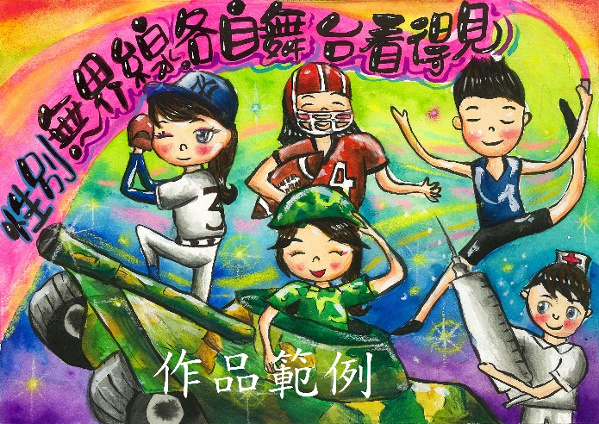
作品範例:

正面 背面 右下角貼標籤(附件一)
四、獎勵方式：
(ㄧ)學生組：
- 第一名1位，禮券800元及獎狀1張。
- 第二名3位，禮券600元及獎狀1張。
- 第三名5位，禮券300元及獎狀1張。
- 佳作，獎狀一張。
- 單一組別參賽件數不足60件，只錄取前3名各1人。單一組別參賽件數不足20件只錄取第一名1位，件數不足或內容缺乏創意，名次可從缺。
- 佳作若干名，總收件數量取前25%並扣除前三名後之名額（無條件進位）。
(二)指導教師
- 每件參賽作品可列指導教師1人。
- 本市指導教師獎勵原則：依「臺南市立高級中等以下學校教職員獎懲案件作業規定」，指導學生獲第一名者嘉獎2次，獲第二、三名者嘉獎1次，獲佳作者頒發獎狀1張。同一組別，同一位教師同時指導數位學生皆獲選時，採最高額度獎勵1次；不同組別，分別獎勵，但最多累計至記功一次。代（理）課及實習教師指導學生參賽獲佳作以上者頒予獎狀1張。
- 指導學生作品獲第1、2、3名之國立及私立學校教師，頒發臺南市政府教育局獎狀1張，由各校依權責辦理敘獎。
五、評選方式：由承辦單位遴聘專業學者專家評選。
六、評分標準：
(一)性別平等主題明確（含圖案、文字標語）60%
(二)整體版面色彩設計40%
七、獲獎名單將於110年5月30日前公佈於臺南市政府教育局公告及關廟國中網站。
八、附則：評選獲獎作品，其版權及修改權歸臺南市政府教育局所有，參賽者需填寫版權轉讓授權同意書，同意臺南市政府教育局有權使用於公開展覽、宣傳、續刊登或印製相關印刷品及刊載、轉載於各媒體，不另給酬。參賽作品一律不辦理退件，如需取回作品，請以學校為單位親自到承辦學校取件。
柒、經費來源：由相關計畫經費項下編列。
捌、辦理本計畫有功人員依「臺南市立高級中等以下學校教職員獎懲案件作業 規定」辦理敘獎。
玖、本計畫陳教育部國民及學前教育署核定後實施，修正時亦同。

附件一
作品背面作者基本資料表範例：
組別:請填入A、B、C、D、E

組 別 | D |  | 組 別 |  |  | 組 別
校 名 | 關廟國中 |  | 校 名 |  |  | 校 名
作品編號 | 01 |  | 作品編號 |  |  | 作品編號
年級班級 | 8年3 班 |  | 年級班級 | 年 班 |  | 年級班級 | 年 班
學生姓名 | 王小明 |  | 學生姓名 |  |  | 學生姓名
指導教師 | 李大維 |  | 指導教師 |  |  | 指導教師
組 別 |  |  | 組 別 |  |  | 組 別
校 名 |  |  | 校 名 |  |  | 校 名
作品編號 |  |  | 作品編號 |  |  | 作品編號
年級班級 | 年 班 |  | 年級班級 | 年 班 |  | 年級班級 | 年 班
學生姓名 |  |  | 學生姓名 |  |  | 學生姓名
指導教師 |  |  | 指導教師 |  |  | 指導教師
組 別 |  |  | 組 別 |  |  | 組 別
校 名 |  |  | 校 名 |  |  | 校 名
作品編號 |  |  | 作品編號 |  |  | 作品編號
年級班級 | 年 班 |  | 年級班級 | 年 班 |  | 年級班級 | 年 班
學生姓名 |  |  | 學生姓名 |  |  | 學生姓名
指導教師 |  |  | 指導教師 |  |  | 指導教師

附件二
臺南市110年度【友善校園】學生事務與輔導工作
性別議題文宣設計比賽報名表
報名學校: 承辦處室: (蓋處室戳章)
承辦人: 連絡電話: e-mail:
參加組別請填:國小低年A，國小中年B，國小高年C，國中一般D，國中美術E
作品編號 | 年級  班級 | 學生姓名 | 英文拼音 | 指導教師  姓名 | 教師姓名  英文拼音 | 參加  組別
範例 | 3年2班 | 王小明 | Wang Xiao-Ming | 李大維 | Li Da-Wei | B
01 | 年 班
02 | 年 班
03 | 年 班
04 | 年 班
05 | 年 班
06 | 年 班
07 | 年 班
08 | 年 班
09 | 年 班
10 | 年 班
11 | 年 班
12 | 年 班
13 | 年 班
14 | 年 班
15 | 年 班
 |  | 不足自行增列
注意事項:
- 作品背面仍需張貼參賽學生、指導教師姓名資料表，以供辨識。
- 本報名表請隨附作品一同郵寄至承辦學校，以便彙整參賽人員資料。

附件三
臺南市110年度性別議題文宣設計比賽作品徵選
版權轉讓授權同意書
校名：
作者班級： 年 班，□普通班□美術班，參賽組別:
作者姓名:

本作品確係本人所創作，未違反智慧財產之相關問題；若有抄襲或不實，願自行負擔一切責任，並取消得獎資格，繳回所得獎勵；本人同意授權臺南市政府教育局無償之使用，擁有公開展示、上載網站、重製、發行、發表及印製之權益。

立同意書人(親簽)：
身分證字號：

法定代理人(參賽者未滿20歲)簽章：
身分證字號：

中華民國110年 月 日

